
PEDIDO DE PROVIDÊNCIA Nº _______/2020

Exmo. Sr. Presidente,
Exmos. Srs. Vereadores,

O Vereador, MILTON MAURÍCIO MARTINS, com endereço do gabinete sito à Rua Domingos Louverturi, nº 335, São Geraldo, Sete Lagoas/MG, vem respeitosamente, requerer, ouvida a Casa e após os tramites regimentais que seja enviada correspondência ao Secretário de Obras, solicitando o patrolamento da Rua Mercúrio, bairro Estiva, nesta cidade.

Sala de Sessões, 11 de Fevereiro de 2020.
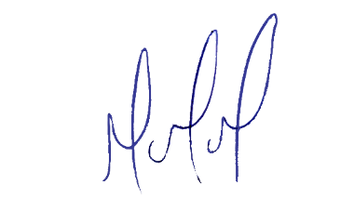
MILTON MARTINS
VEREADOR

JUSTIFICATIVA:

Necessário o atendimento do pedido supra, uma vez que as via está em péssimas condições de circulação, conforme foto anexa.
